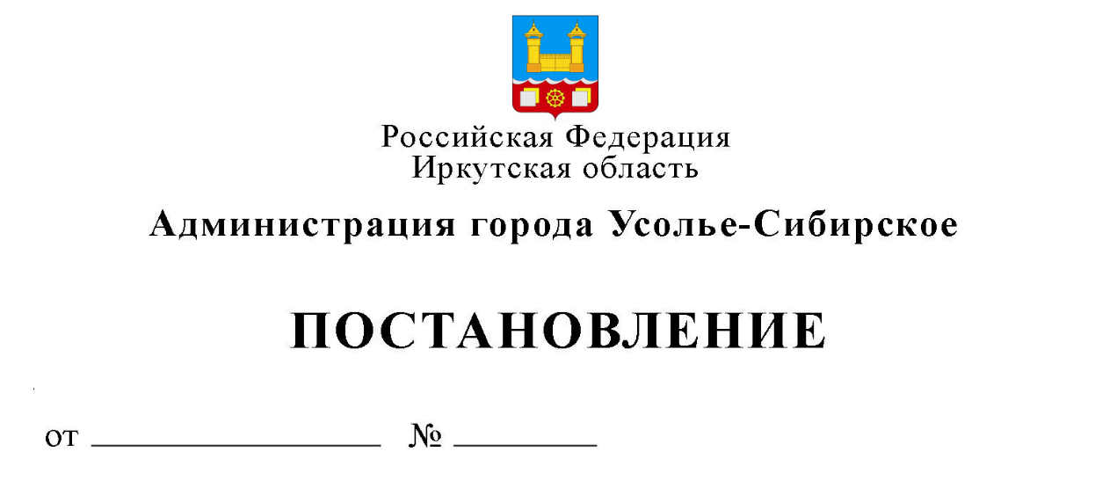
О внесении изменений в план проведения плановых проверок граждан на 2021 год, утвержденный постановлением администрации города Усолье-Сибирское от 19.11.2020г. № 2167 с изменениями

В связи со сменой собственника земельного участка, с кадастровым номером 38:31:000023:403, расположенного по адресу: Иркутская область, город Усолье-Сибирское, ул. Луговая, 1 и в связи с отсутствием регистрации по месту жительства собственника земельного участка с кадастровым номером 38:31:000023:38, расположенного по адресу: Иркутская область, г. Усолье-Сибирское, ул. Луговая, 9, в соответствии с Федеральным законом от 06.10.2003 № 131-ФЗ «Об общих принципах организации местного самоуправления в Российской Федерации», Положением о комитете по управлению муниципальным имуществом администрации города Усолье-Сибирское, утвержденным решением Думы города Усолье-Сибирское от 29.03.2018 года № 28/7, Положением о порядке осуществления муниципального земельного контроля на территории муниципального образования «город Усолье-Сибирское», утвержденным постановлением администрации города Усолье-Сибирское от 03.05.2018 года № 876, Административным регламентом осуществления муниципального земельного контроля на территории муниципального образования «город Усолье-Сибирское», утвержденным постановлением администрации города Усолье - Сибирское от 09.10.2018 № 1826, руководствуясь статьями 28, 55 Устава муниципального образования «город Усолье-Сибирское», администрация города Усолье-Сибирское

ПОСТАНОВЛЯЕТ:

- Внести в план проведения плановых проверок граждан на 2021 год, утвержденный постановлением администрации города Усолье-Сибирское от 19.11.2020г. № 2167 с изменениями от 22.01.2021г. № 102 (далее - План), изменения следующего содержания:
  - Строку 21 Плана изложить в новой редакции:
21 | Беляева Олеся Сергеевна | Иркутская область,  г. Усолье-Сибирское, ул. Луговая,1  КН 38:31:000023:403 | Соблюдение требований земельного законодательства | марта | 20 | Документарная и выездная

  - Строку 25 Плана исключить.
- Контроль за исполнением данного постановления возложить на председателя комитета по управлению муниципальным имуществом администрации города Усолье-Сибирское М.Ш. Суханову.
3. Настоящее постановление опубликовать в газете «Официальное Усолье» и разместить в информационно-телекоммуникационной сети «Интернет» на официальном сайте администрации города Усолье – Сибирское.

Мэр города М.В. Торопкин

